深 圳 大 学 实 验 报 告

课程名称： 计算机网络及应用

实验项目名称： 实验7 IPV6隧道实验

学院： 计算机与软件学院

专业： 软件工程

指导教师： 姚俊梅

报告人：郭昌华 学号：2022190025 班级： 软件工程02B

实验时间： 2024年6月14日-2024年6月28日

实验报告提交时间： 2024年6月20日

教务处制
实验目的：
- 学习安装与使用华为eNSP网络仿真软件
- 理解IPv6 over IPv4的原理
- 掌握IPv6 over IPv4手工隧道的配置方法
- 掌握OSPF路由的配置方法
- 掌握IPv6静态路由的配置方法

实验环境：
- Windows系统
- eNSP网络仿真软件

实验内容：
- 建立三路由拓扑
- OSPF路由配置
- 创建虚接口
- 创建IPv6虚接口
- 创建IPv6 over IPv4隧道
- 配置IPv6静态路由

实验步骤：
（用文字描述实验过程，可用截图辅助说明）
1. 建立三路由器拓扑
- 选用AR1220型号路由器。
- 选择Copper型号线，即以太网线。
- 按照下图所示的接口建立拓扑。
- 为了便于分析，建议按照下图重命名路由器。
[Huawei]sysname R1
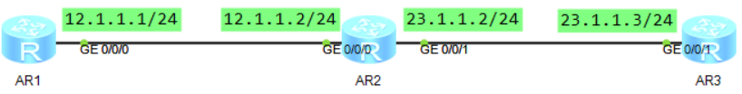
图 1三路由拓扑
重命名三台路由器：
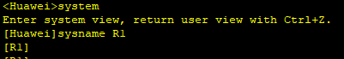
图 2重命名路由1
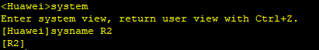
图 3重命名路由2
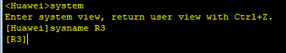
图 4重命名路由3
- 为每个路由器配置IPv4地址。
- 双击一个路由器就会弹出命令行界面，操作方法与实验5和6相同，举例如下。
[R1]interface GigabitEthernet 0/0/0
[R1-GigabitEthernet0/0/0]ip address 12.1.1.1 255.255.255.0
- ping R1和R2，观察是否能通？想想为什么？
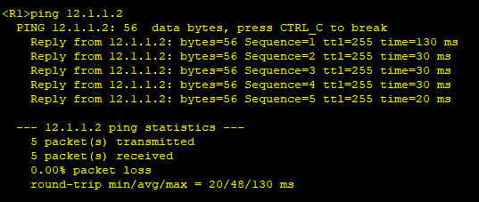
图 5 ping R1和R2
观察到R1和R2能够互通。原因如下：
- 同一网络: R1和R2被配置在同一网络段上。
- 正确的子网掩码: 由于R1和R2的接口使用了相同的子网掩码（例如255.255.255.0），它们属于同一个广播域，可以直接通信。
- 物理连接: R1和R2通过以太网线物理连接，并且连接的接口已经被正确配置和启用。
- 接口状态: R1和R2的接口状态是UP，表示接口已经激活并准备好进行数据传输。
- 无阻塞的路由: 在同一网络段内，路由器不需要额外的路由配置就可以互相ping通，因为它们可以直接通过ARP（地址解析协议）来解析对方的MAC地址。

- ping R1和R3，观察是否能通？想想为什么？
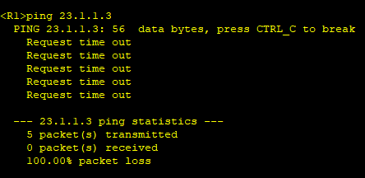
图 6 ping R1和R3
R1与R3不能互通，因为
- 分属不同网络: R1和R3被配置在不同的网络段上。在没有配置路由的情况下，数据包不能跨越不同的网络段进行传输。且
- 路由未配置: R1和R3之间的路由尚未配置，因此没有路由信息告诉路由器如何将数据包从一个网络转发到另一个网络。
- OSPF未启用: 在实验的这一阶段，OSPF（开放最短路径优先）协议还没有在R1和R3上启用或配置，这意味着路由器没有运行任何动态路由协议来学习和交换路由信息。
所以，为了使它们互通，我们应该来配置路由。

2. OSPF路由配置
- ospf命令用来创建并运行OSPF进程。(9.4.70)
[R1]ospf 2
- 请先打印OSPF 2的路由表看看。(9.4.30)
[R1-ospf-2]display ospf 2 routing
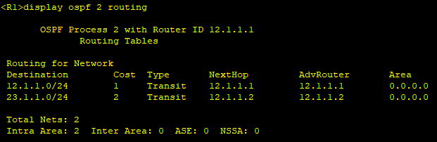
图 7打印OSPF 2的路由表
- area命令用来创建OSPF区域，并进入OSPF区域视图。(9.4.2)
[R1-ospf-2]area 0
图 8 创建OSPF区域
network命令用来指定运行OSPF协议的接口和接口所属的区域。(9.4.66)
[R1-ospf-2-area-0.0.0.0]network 12.1.1.0 0.0.0.255
图 9 指定运行OSPF协议的接口和接口所属的区域
含义：指定运行OSPF协议的接口，主IP地址位于网段12.1.1.0/24，接口所在的Area ID为0。
注意：0.0.0.255是将网络地址12.1.1.0的掩码反转的结果（0变1,1变0），表示掩码长度是24位。
接下来，按照上述方法配置R2和R3。
[R2]ospf 2
[R2-ospf-2]area 0
[R2-ospf-2-area-0.0.0.0]network 12.1.1.0 0.0.0.255
[R2-ospf-2-area-0.0.0.0]network 23.1.1.0 0.0.0.255
[R3]ospf 2
[R3-ospf-2]area 0
[R3-ospf-2-area-0.0.0.0]network 23.1.1.0 0.0.0.255
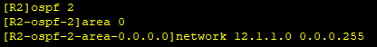
图 10 同理配置R2
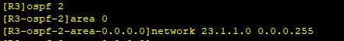
图 11同理配置R3
- 再次ping R1和R3，能不能ping通呢？
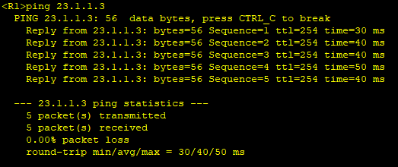
图 12再次ping R1和R3,互通
在配置OSPF路由协议之后，R1和R3能够ping通。原因如下：
- 路由表更新: R1和R3的路由表将被更新，包含通过OSPF学习到的路由信息，从而使得数据包能够被正确地从R1路由到R3，以及从R3路由回R1。
3. 创建虚接口
为了创建隧道，我们在边界路由器（R1和R3）处创建虚拟接口，即LoopBack类型的接口。
此类接口状态永远是UP，所以非常适合做隧道的源地址。
该类型的接口也经常被用于管理路由器。
此类接口的掩码经常设为32位，因为没有连接子网的需求。
图 13 网络拓扑结构
- 按照图示，创建LoopBack虚接口并分配IP地址。
[R1] interface LoopBack 0
[R1-LoopBack0] ip address 1.1.1.1 255.255.255.255
图 14创建LoopBack虚接口并分配IP地址
- 对R3做类似的操作。
图 15对R3创建LoopBack虚接口并分配IP地址
- 在R1 ping R3的LoopBack 0接口，能不能通呢？
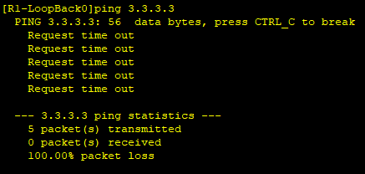
图 16R1 ping R3的LoopBack 0接口
在创建了虚接口并分配了IP地址之后，如果还没有配置OSPF或其他路由协议来识别和传播这个新接口的路由，那么R1 ping R3的LoopBack 0接口是不通的。原因如下：
- 路由未知: R1的路由表中没有关于如何到达R3的LoopBack 0接口的路由信息。
- OSPF未配置: 如果OSPF没有被配置为识别LoopBack接口，或者OSPF进程没有被正确启动，R1将不知道如何将流量路由到R3的LoopBack接口。
开始配置ospf:
[R1]ospf 2
[R1-ospf-2]area 0
[R1-ospf-2-area-0.0.0.0]network 1.1.1.1 0.0.0.0
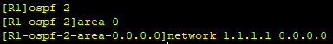
图 17配置OSPF
- 用类似的方法配置R3。
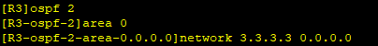
图 18对R3配置OSPF
- 再次试试两个LoopBack接口之间能否ping通？
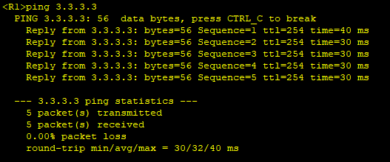
图 19 配置后R1 ping R3的LoopBack 0接口
配置完后两个LoopBack接口之间能够ping通了。
- 打印OSPF 2的路由表看看。
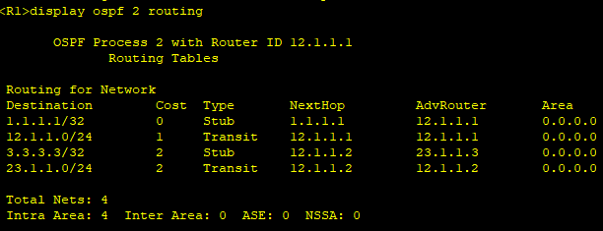
图 20 OSPF 2的路由表
这里打印了R1的OSPF路由表为例

4. 创建IPv6虚接口
- 报文的发送与接收。(8.8.20)
[R1] ipv6
- 创建虚接口LoopBack 1
[R1] interface LoopBack 1
- 在接口上使能IPv6功能。(8.8.28)
[R1-LoopBack1] ipv6 enable
- 配置接口的全球单播地址。(8.8.21)
[R1-LoopBack1] ipv6 address 2001:1::1 64
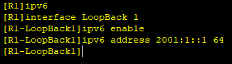
图 21创建IPv6虚接口
- 用下面的指令看看接口配置对吗？
[R1-LoopBack1] display ipv6 interface
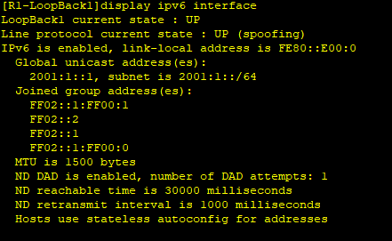
图 22展示IPv6虚接口
- 用同样的方法配置R3的LoopBack 1。
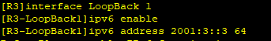
图 23 配置R3 虚接口
- R1能ping通自己的LoopBack1吗？不通的话，说明刚刚的IPv6配置一定有问题。
注意IPv6地址之间ping指令为：ping ipv6 2001:1::1
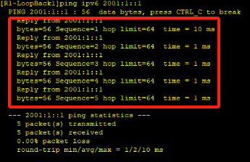
图 24 R1ping自己的LoopBack1
R1能ping通自己的LoopBack1,配置正确
- R1能ping通R3的LoopBack1吗？为什么？
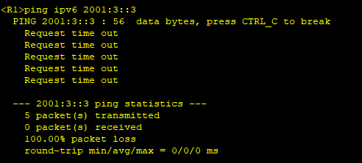
图 25 R1pingR3的LoopBack1
在初始配置IPv6虚接口之后，R1不能ping通R3的LoopBack1。原因如下：

路由配置: 即使R1和R3的LoopBack1接口已经配置了IPv6地址，如果没有正确配置IPv6路由，R1将不知道如何将IPv6流量路由到R3的LoopBack1。
- 路由协议: 如果没有启动或配置支持IPv6的路由协议（如OSPFv3），R1将无法学习到R3 LoopBack1接口的IPv6路由。
- IPv6地址配置: 需要确保R1和R3的LoopBack1接口上的IPv6地址配置正确，并且没有重叠或错误。
- 隧道配置:需要确保隧道已经正确配置，并且IPv6流量能够通过隧道传输。
- 邻居发现: 在IPv6中，节点使用邻居发现协议来确定链路上的目的地的IPv6地址。如果邻居发现过程没有正确完成，这也可能阻止ping命令的成功。
5. 创建IPv6 over IPv4隧道
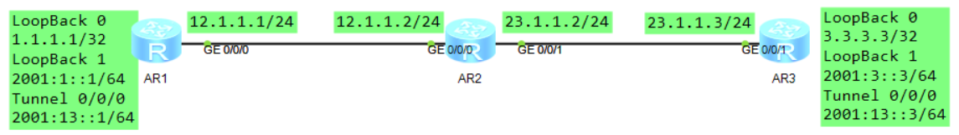
图 26 隧道拓扑图
- 创建并进入Tunnel接口视图。(8.11.2)
[R1] interface tunnel 0/0/0
- 配置IPv6地址。
[R1-Tunnel0/0/0] ipv6 enable
[R1-Tunnel0/0/0] ipv6 address 2001:13::1 64
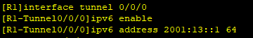
图 27 创建ipv6隧道

- 配置Tunnel接口的隧道协议。(8.11.4)
[R1-Tunnel0/0/0] tunnel-protocol ipv6-ipv4
- 配置Tunnel源地址或源接口。(8.11.3)
[R1-Tunnel0/0/0] source LoopBack 0
- 指定Tunnel接口的目的地址。(8.11.1)
[R1-Tunnel0/0/0] destination 3.3.3.3
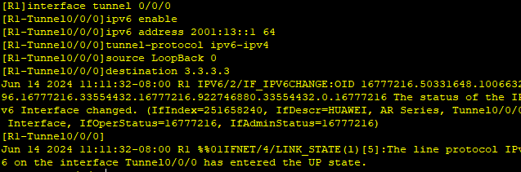
图 28 具体配置隧道信息
- 按照类似的方法配置R3的Tunnel0/0/0。
图 29 配置R3处ipv6隧道信息
- R1能ping通R3的Tunnel0/0/0吗？若不能，说明隧道不通，配置有问题。
图 30 R1pingR3的Tunnel0/0/0
R1能够ping通R3的Tunnel0/0/0，配置成功。

- R1能ping通R3的LoopBack1吗？为什么？
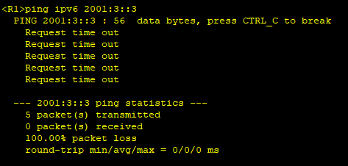
图 31 R1 ping R3的LoopBack1

R1 ping不通R3的LoopBack1接口，因为:
- IPv6路由未配置: 需要在R1上配置静态或动态IPv6路由，以便能够通过隧道到达R3的LoopBack1。

6. 配置IPv6静态路由
图 32 IPv6静态路由网络拓扑
- 配置静态路由。
网络2001:3::，前缀长度为64，通过接口Tunnel0/0/0转发。
[R1] ipv6 route-static 2001:3:: 64 Tunnel0/0/0
图 33配置静态路由
- 再次试试R1能ping通R3的LoopBack1吗？
- 试试R3能ping通R1的LoopBack1吗？
图 34 R1与R3之间的loopback1 ping结果
- 不能，需要用类似的方法配置R3的静态路由。
[R3] ipv6 route-static 2001:1:: 64 Tunnel0/0/0
- 如果R1和R3的LoopBack1之间能相互ping通，说明实验成功。
- 可以用下面的指令查看IPv6的路由表。
[R1] display ipv6 routing

配置完后，可以看到R1和R3的LoopBack1之间能够相互ping通了，实验成功！
图 35 同理配置R3后的R1与R3之间的loopback1互ping结果

实验结果：
（此页附完成的实验结果、并给出个人对结果的分析、结论）

- 路由器拓扑建立：使用AR1220型号路由器，并通过以太网线建立了三路由器拓扑。配置了IPv4地址后，R1与R2能够互通，但R1与R3由于分属不同网络，初始时不能互通。

- OSPF路由配置：通过配置OSPF路由协议，我使R1和R3能够识别对方的网络，实现了两者之间的互通。

- 虚接口创建：我为R1和R3创建了LoopBack类型的虚接口，并分配了IP地址。配置OSPF后，两个LoopBack接口之间实现了互通。

- IPv6虚接口配置：我在R1和R3上创建了IPv6虚接口LoopBack 1，并配置了对应地址。然而，最初R1无法ping通R3的LoopBack1，因为没有配置IPv6路由。

- IPv6 over IPv4隧道创建：我成功创建了IPv6 over IPv4隧道，并配置了隧道接口的源地址、目的地址和隧道协议。隧道配置成功后，R1能够ping通R3的Tunnel接口。

- IPv6静态路由配置：最后，我配置了IPv6静态路由，使得R1和R3的LoopBack1接口能够相互ping通。这表明IPv6隧道和路由配置正确，实验达到了预期目的。

通过本次实验，我加深了对IPv6 over IPv4隧道配置的理解，并掌握了相关网络配置技能。尽管在配置IPv6时遇到了一些问题，但通过重新配置，我最终成功完成了实验。
实验小结：
（实验中出现问题的解决方法，实验心得体会等）
实验初期，我顺利地完成了路由器的物理连接和基本配置，包括IPv4地址的分配和OSPF路由协议的设置。然而，在配置IPv6时，我遇到了一个挑战：R3的IPv6功能没有被正确启用，这导致了R1和R3之间的通信失败。通过仔细检查配置命令，我发现了问题所在，并重新启用了R3的IPv6接口。这次调试经历教会了我在面对问题时需要耐心和细致，每一个配置细节都至关重要。
通过这次实验，我不仅掌握了IPv6 over IPv4隧道的配置，还学习了如何使用华为eNSP网络仿真软件。我认识到了OSPF路由协议在网络中的自动路由发现和维护的重要性，以及IPv6静态路由在特定场景下的必要性。此外，我也体会到了网络配置中细节的重要性，即使是一个小小的疏忽，也可能导致整个网络通信的失败。
实验的成功让我对IPv6 over IPv4的原理有了更深刻的理解。我了解到，通过IPv6 over IPv4隧道，我们可以在现有的IPv4基础设施上扩展IPv6网络，实现两种协议的对接。这对于当前向IPv6过渡的网络环境尤为重要，它展示了技术如何适应和解决实际问题。总的来说，这次实验不仅提升了我的技术技能，也增强了我对网络协议背后原理的理解。面对挑战时，我学会了如何冷静分析问题并找到解决方案。我相信这些经验和知识将对我的未来学习和职业生涯大有裨益。

指导教师批阅意见：

成绩评定：

指导教师签字：

年 月 日
备注：

